纳税信用等级评价申辩操作说明
- 纳税人登陆网上办税服务厅，在个人信息提示区里可以看到纳税信用等级，点击查看。如图1.1_1：
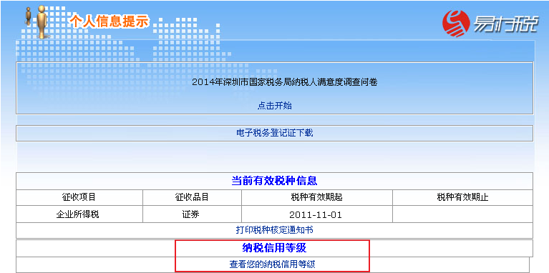
图1.1_1纳税人信用等级查看
- 页面自动弹出今年税务机关给出的初评等级提示，如1.1_2所示；如果逾期进入，页面也会弹出相关提示，并且不能继续往下操作，如1.1_3所示。
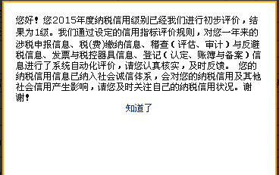
图1.1_2税务机关初评等级提示信息

图1.1_3纳税人逾期进入提示信息
- 点击图1.1_2中的“知道了”，进入今年的纳税信用评价情况表，纳税人可以进行申辩。如图1. 1_4。
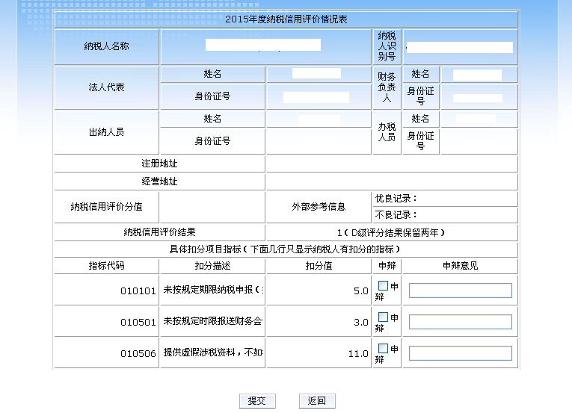
图1.1_4今年纳税信用评价情况表
- 纳税人核实后发现系统初评等级有误，或者存在其他一些情况，可以进行申辩。勾选需要申辩的指标，并且录入申辩意见，然后点击“提交”，则申辩成功。如图1. 1_5。
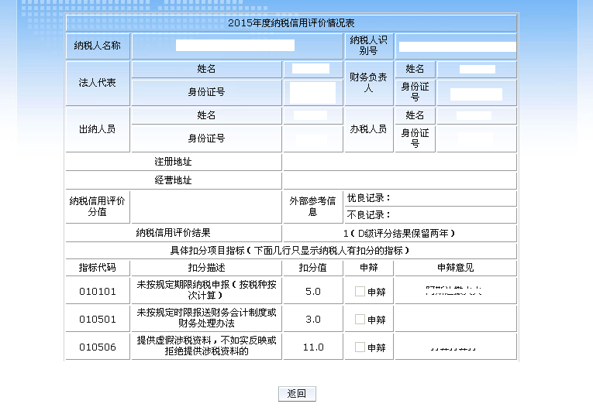
图1.1_5申辩后的页面
注意：（1）提交生效后只能查看，不能再次申辩 。
（2）纳税人若只是勾选了需要申辩的指标，但是没有录入申辩意见，点击提交，实际是没有申辩成功的，初评等级仍然是税务机关初评的等级结果。
- 纳税人核实后发现系统初评等级无误，则直接点击返回，回到个人信息提示区，初评等级则为税务机关初评的等级结果。

